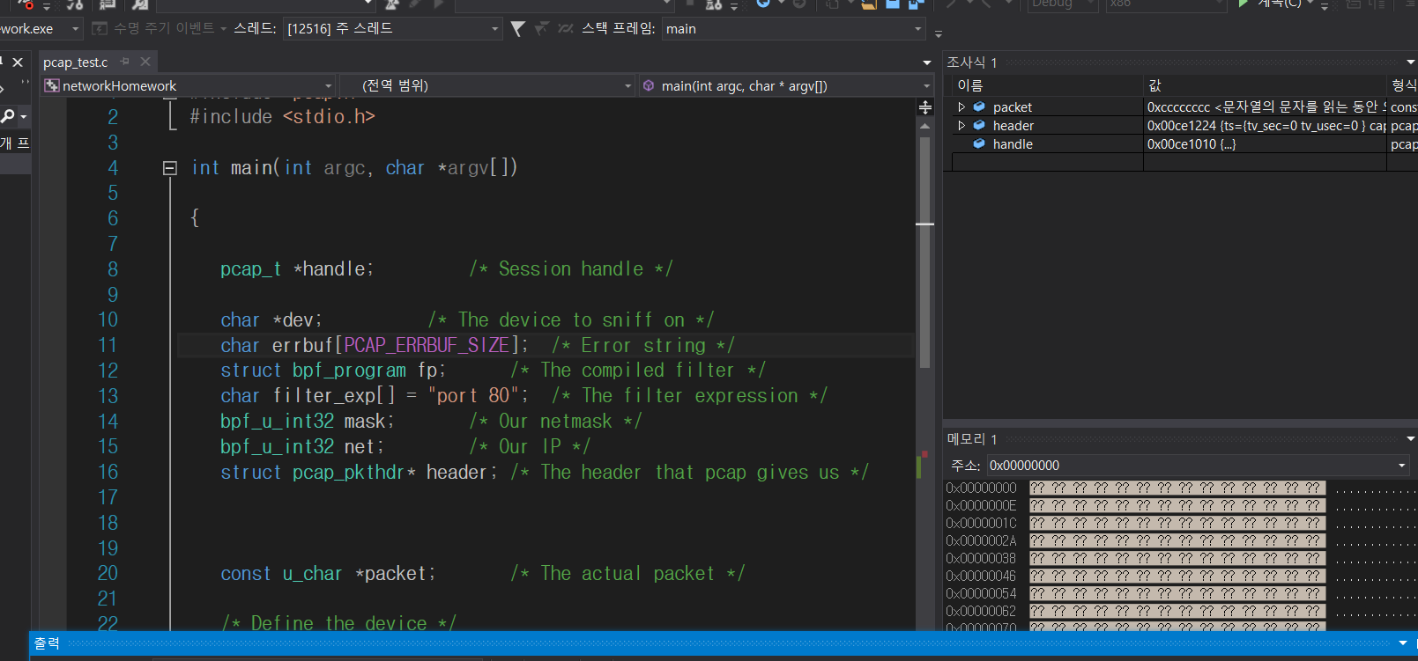

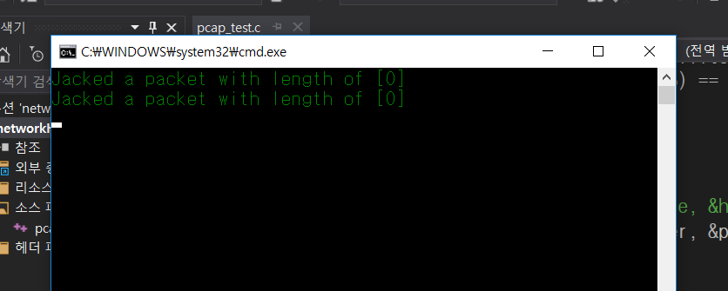

항상 0이 나옵니다.

왜 오류가 나는지 잘 모르겠습니다.

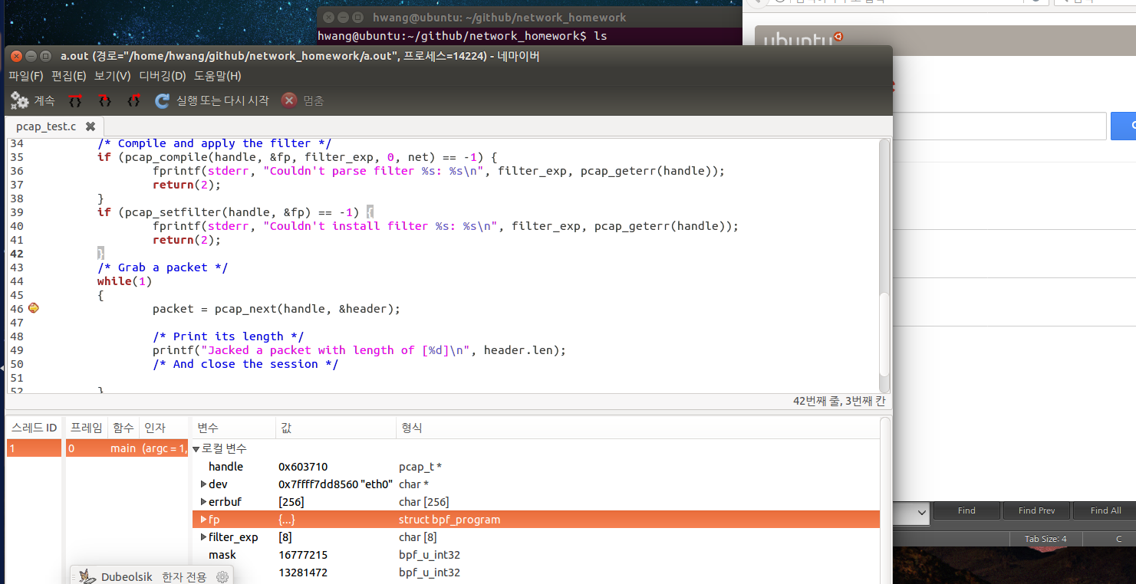

그래서 리눅스 우분투에서 네마이버를 통해서 하도록 하였습니다.

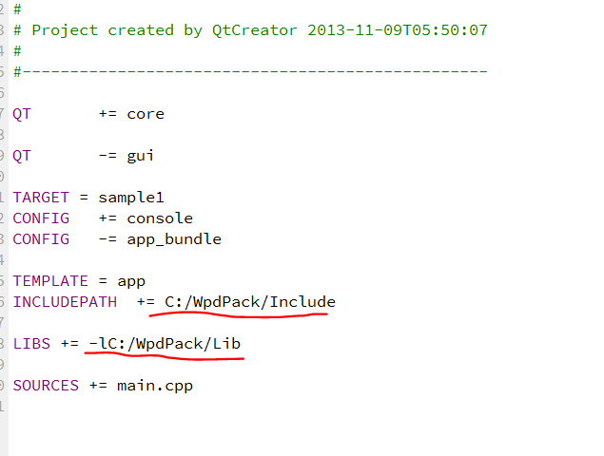

멘토님의 예제파일을 실행해보려고 했습니다.

저한테 맞게 경로를 바꾸고 실행을 했으나

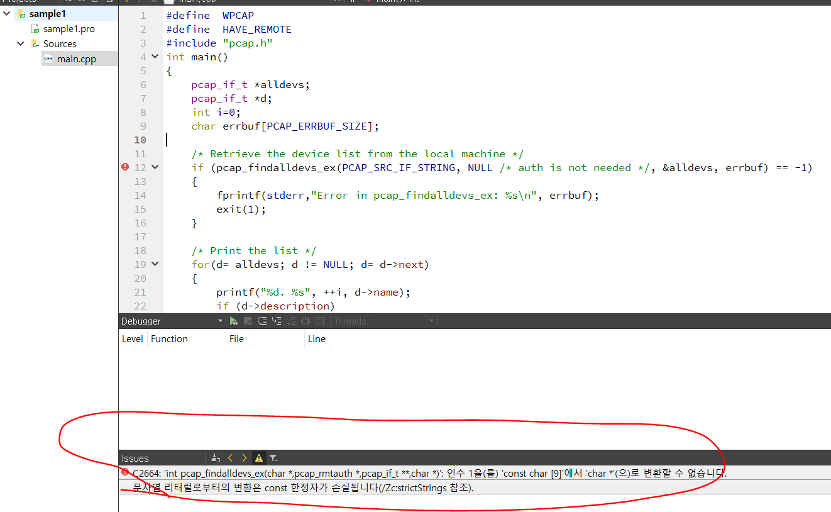

검색 해보았으나 해결을 하지 못했습니다.

**\* 삽질 후 느낀 점**

BOB에 들어오기 전 Qt와 같은 (Cross Compiler)툴을 사용해보지 않았던 것과 리눅스(gcc)보다 visual studio와 매우 친하게 지낸 점을 뼈저리게 후회하고 있습니다. 그래도 파일 시스템 및 리눅스 명령어를 사용하고 정말 다행이라고 생각합니다.

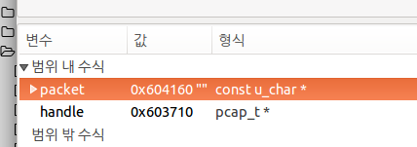

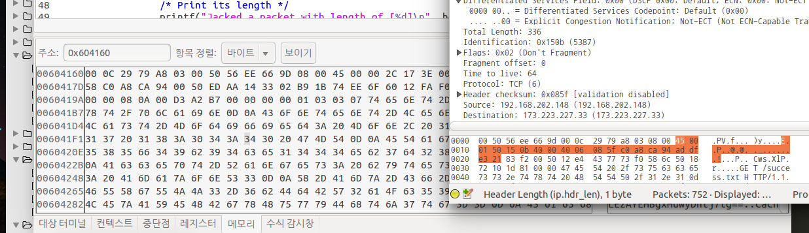

일단 수업 때 말씀하신 이야기를 필기하지 않아서 어쩔 수 없이 발견적 추론법을 통해 packet의 주소에 있는 내용이 wireshark와 동일하다는 점을 발견하였습니다. (1시간-다음부터 꼭 기록하겠습니다!